附件1
节约型校园建筑节能示范项目经验交流会
暨专题培训会参会回执

姓名 | 性别 | 工作单位 | 部门及职务 | 电话 | 传真 | 备注
备注：请少数民族参会人员备注用餐要求。
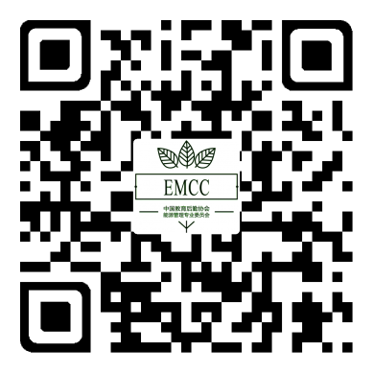 | 请扫描左侧二维码，  在线填写报名信息即可完成报名。

